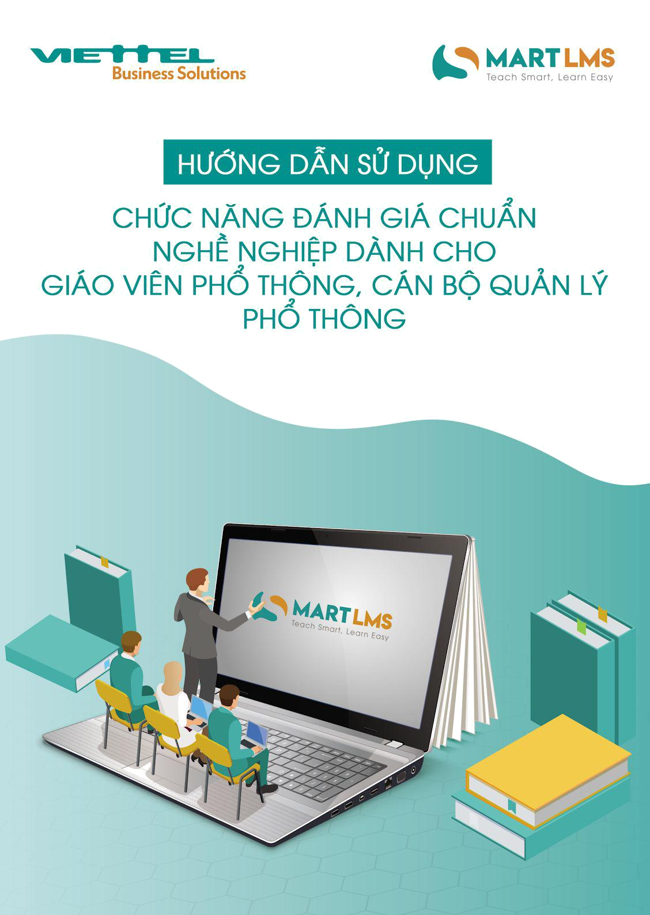
1. Hướng dẫn sử dụng các mục liên quan của tài liệu theo vai trò

 |  |  |  | Vai trò
TT | Nội dung |  | Tổ
TT | Nội dung |  | Tổ | Phó Hiệu | Hiệu | Admin
 |  | GVPT | trưởng
 |  | GVPT | chuyên | trưởng | trưởng | trường
 |  |  | môn
 | Xem nhiệm vụ
1 | đánh giá chuẩn | X | X | X | X
 | nghề nghiệp
2 | Tự đánh giá | X | X | X | X
3 | Đồng nghiệp |  | X | X | X
 | đánh giá
4 | Đánh giá đồng |  | X |  | X
 | nghiệp

2. Danh mục các từ viết tắt

STT | Ký Hiệu | Nguyên nghĩa
1 | TTQL | Thông tin quản lý
2 | GVPT | Giáo viên phổ thông
3 | CBQL | Cán bộ quản lý
4 | GV CSGDPT | Giáo viên cơ sở giáo dục phổ thông
5 | GV, NV | Giáo viên, nhân viên

3. Hướng dẫn thao tác trên hệ thống

3.1 Đăng nhập vào hệ thống

  - Đăng nhập vào hệ thống TTQL người học theo hình minh hoạ dưới đây:

https://temis.csdl.edu.vn/

- Sử dụng tài khoản của chương trình Giáo dục phổ thông 2018.
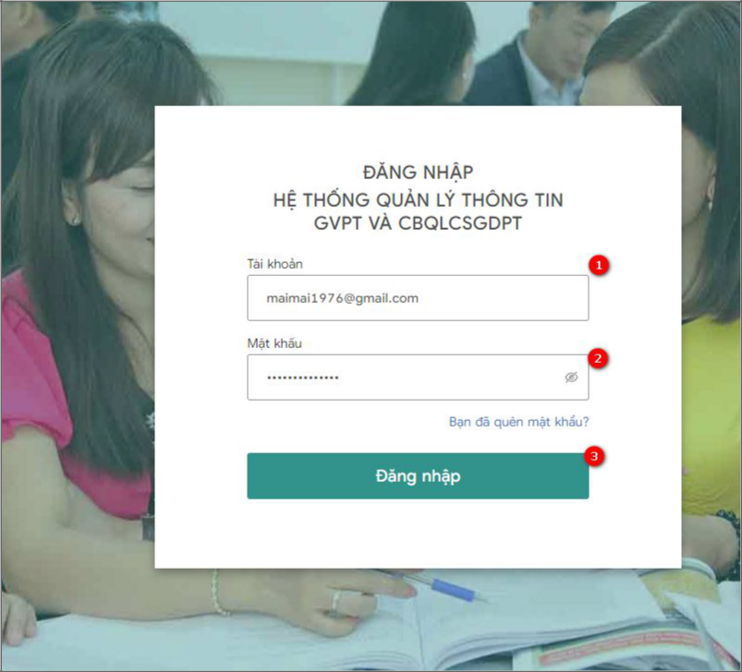

(1): Tài khoản: Thực hiện nhập mã tài khoản.

(2): Mật khẩu: Nhập mật khẩu tài khoản.

(3): Đăng nhập: Sau khi nhập đúng (1) và (2), bấm “Đăng nhập” thực hiện
đăng nhập vào hệ thống TTQL người học.

Lưu ý:

- Trường hợp GVPT/CBQL chưa điền thông tin cá nhân hoặc GVPT chưa có tổ chuyên môn: Khi đăng nhập thành công sẽ chuyển hướng đến màn hình “​Thông tin hồ sơ cá nhân của GVPT/CBQL”. GVPT/CBQL cần hoàn thành thông tin cá nhân để thực hiện đăng nhập vào hệ thống “ TTQL người học”.

- Trường hợp GVPT/CBQL chưa hoàn thành thông tin cá nhân và GVPT hoặc tổ trưởng chưa có tổ chuyên môn, sẽ chuyển hướng đến màn hình thông tin cá nhân.
- Trường hợp GVPT/CBQL nhập sai mã định danh: Hệ thống vẫn cho phép GVPT/CBQL hoàn thành thông tin cá nhân, nhưng sẽ hiển thị cảnh báo xác nhận lại các thông tin tài khoản (Họ và tên, Ngày sinh, Giới tính, Mã định danh, Đơn vị)

3.2​. ​Xem nhiệm vụ đánh giá chuẩn nghề nghiệp tương ứng với từng vai trò.

- Sau khi đăng nhập hệ thống, chọn TTQL người học, tại màn hình TTQL người học, chọn Tổng quan theo hình minh họa dưới đây:
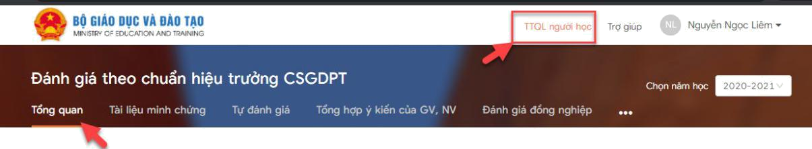

- Nhiệm vụ của tổ trưởng

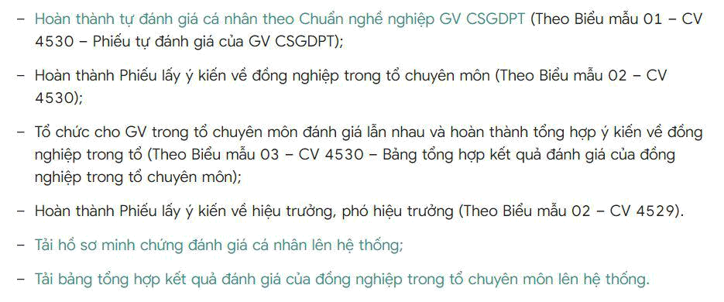

- Nhiệm vụ của giáo viên

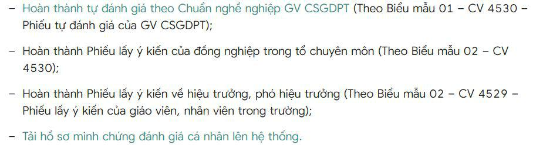

4.2. Hướng dẫn tự đánh giá

4.2.1. Đưa tài liệu minh chứng lên hệ thống

- Tài liệu minh chứng bao gồm tất cả các bằng cấp, chứng chỉ,… dùng để chứng minh cho kết quả tự đánh giá của GVPT/CBQL

- Tại màn hình TTQL người học, chọn Tài liệu minh chứng, chọn Thêm mới minh chứng
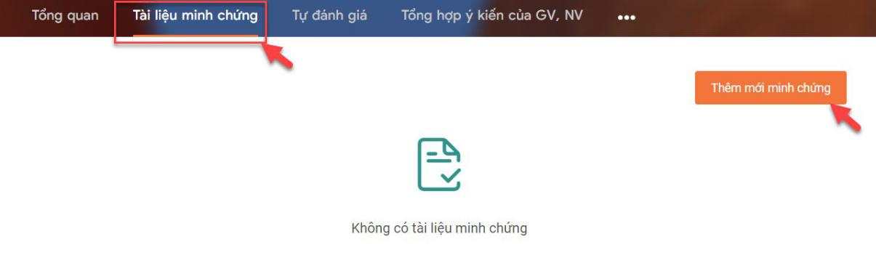

- Hệ thống hiển thị màn hình tạo minh chứng mới, thực hiện theo hướng dẫn hình dưới đây:
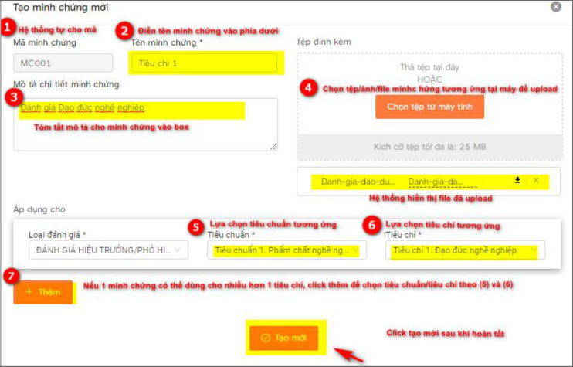

Lưu ý:

  - Nhập đầy đủ thông tin những trường bắt buộc có dấu (*).

  - Tệp định kèm được tải lên: pdf, excel, word, ảnh…

  - Một minh chứng dùng được nhiều tiêu chí nhưng các tiêu chí được tạo không được trùng nhau.
  - Khi minh chứng thực hiện lưu và gửi đi, hệ thống sẽ không cho phép xoá minh chứng đi. Khi minh chứng chỉ lưu và chưa gửi đi, hệ thống vẫn cho phép xoá minh chứng.

- Khi thêm mới minh chứng hoàn tất, hệ thống hiển thị thông tin dạng bảng, cho phép tiếp tục thêm minh chứng hoặc xóa, hoặc sửa minh chứng đã thêm:
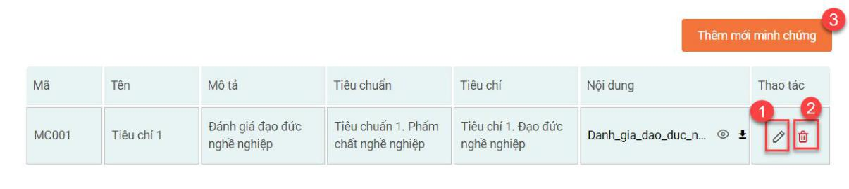

(1): click sửa minh chứng

(2): click để xóa minh chứng

(3): click để tiếp tục thêm minh chứng

- Lặp lại việc thêm minh chứng theo hướng dẫn tới khi tất cả các minh chứng cần thiết được đưa lên hệ thống.
4.2.2. Tự đánh giá

- Tự đánh giá được áp dụng các chức vụ sau: Hiệu trưởng, phó hiệu trưởng, tổ trưởng, giáo viên thực hiện bản tự đánh giá theo chuẩn nghề nghiệp. Đối với hiệu trưởng, phó hiệu trưởng thực hiện đánh giá có 18 tiêu chí còn với giáo viên, tổ trưởng gồm 15 tiêu chí.

- Tại màn hình TTQL người học, chọn Tự đánh giá, chọn Đánh giá ​tại màn hình ​Tự đánh giá:
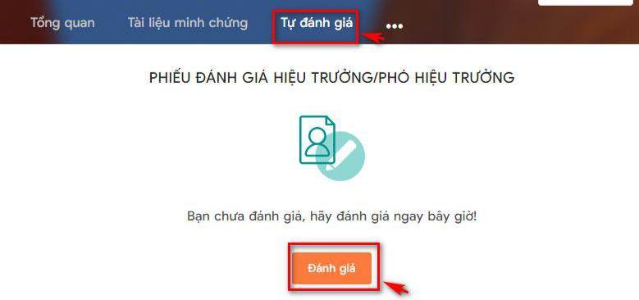

- Hệ thống hiển thị phiếu đánh giá:
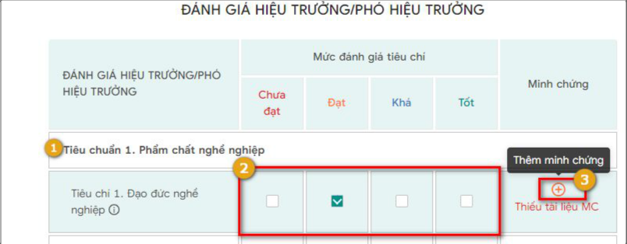
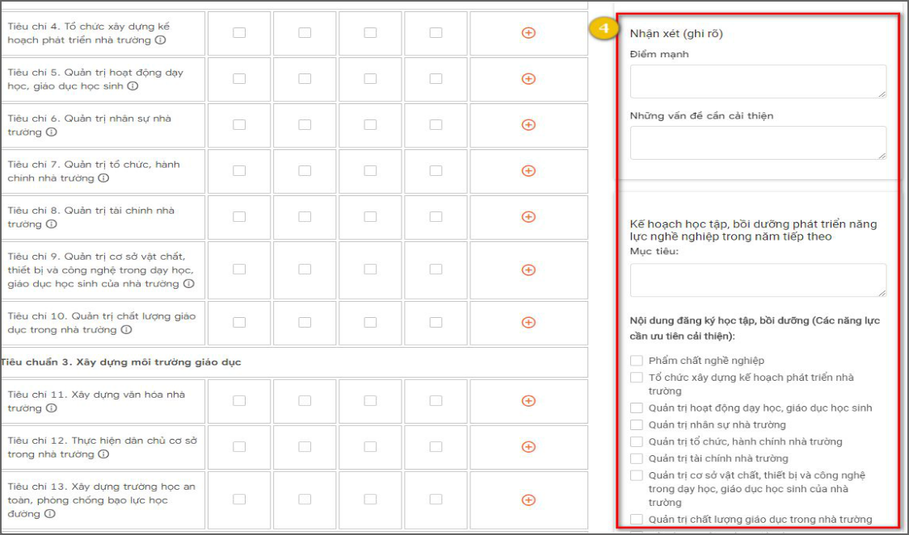

Giải thích phiếu đánh giá:

(1): Phiếu đánh giá hiển thị đầy đủ các tiêu chuẩn đánh giá

(2): Người đánh giá tự đánh giá trên các tiêu chí đã quy định theo 4 mức: Chưa đạt, Đạt, Khá, Tốt

(3): Với các tiêu chí đánh giá ở mức Đạt, Khá, Tốt cần thêm tài liệu minh chứng trước khi lưu và gửi đi.

- Click (3) Để thêm Tài liệu minh chứng cho các tiêu chí Đạt, Khá, Tốt, hệ thống hiện thông báo sử dụng minh chứng đã có hoặc thêm minh chứng mới để lưu và gửi đi:
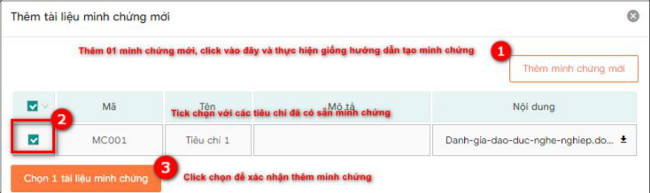

(4): Thực hiện nhận xét và cập nhật kế hoạch học tập, bồi dưỡng phát triển năng lực nghề nghiệp trong năm tiếp theo.

Lưu ý​: Trong đó, phần nội dung đăng ký học tập, bồi dưỡng (các năng lực nghề nghiệp trong năm học chỉ cho phép chọn tối đa năm nội dung đăng ký học tập, bồi dưỡng.
- Sau khi thực hiện đánh giá đầy đủ các tiêu chí và điền đầy đủ thông tin yêu cầu trong phiếu đánh giá, người đánh giá có hai lựa chọn:

- Khi đánh giá hoàn tất, hệ thống hiển thị đầy đủ kết quả tự đánh giá như sau:
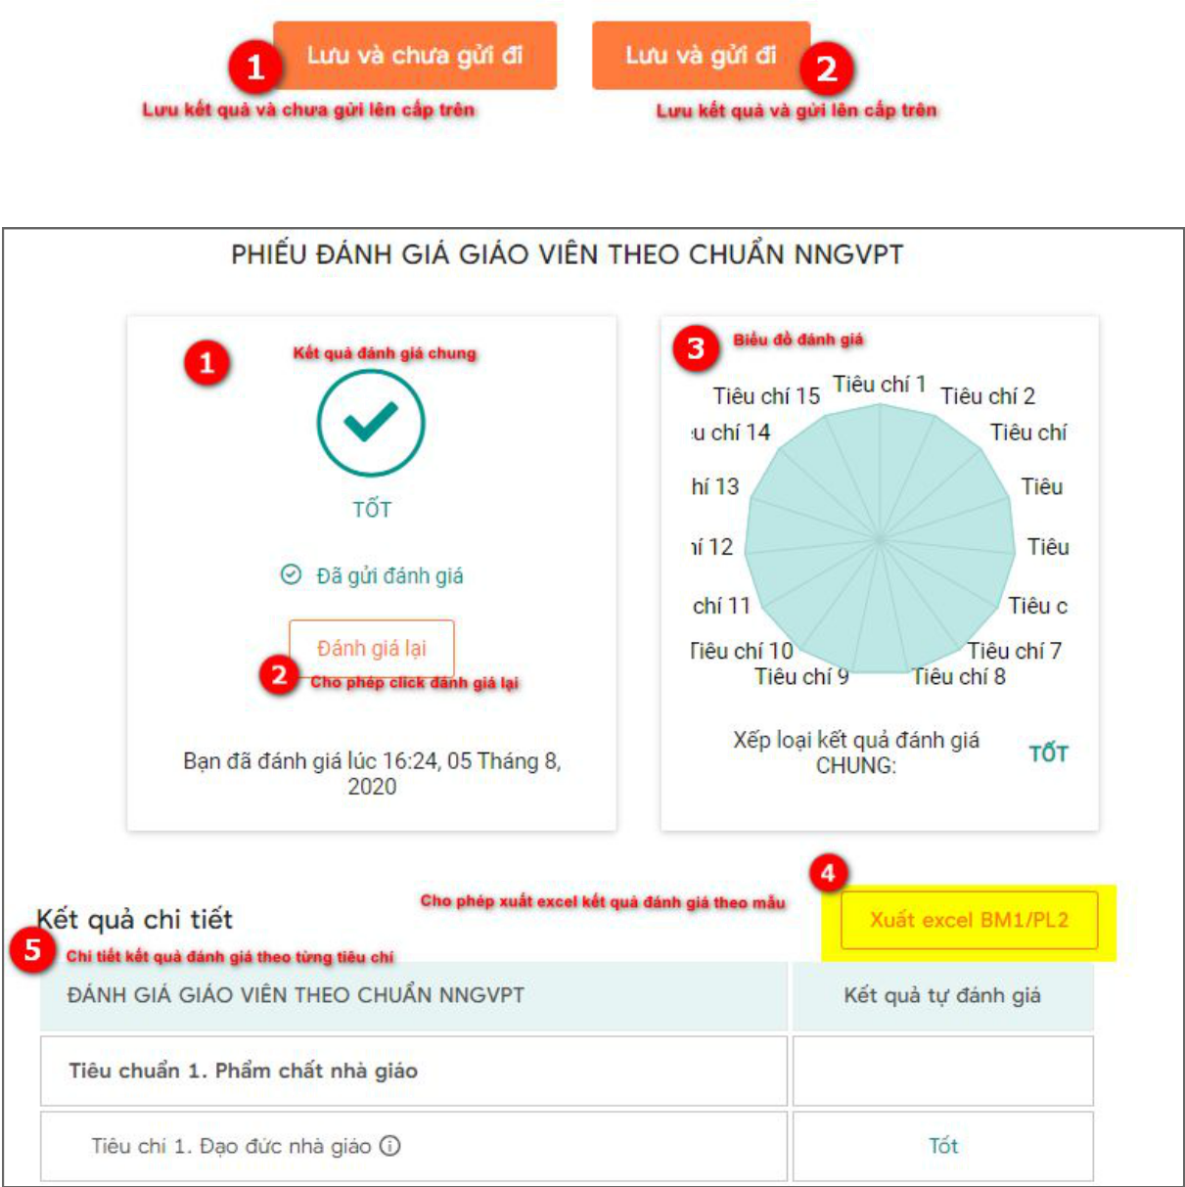

Lưu ý:

- Thực hiện “Lưu và chưa gửi đi” hoặc “Lưu và gửi đi” đều có thể sửa lại bản đánh giá và gửi đi.

- Trường hợp đã “Lưu và gửi đi”: khi sửa đánh giá chỉ có thể lưu và gửi đi.

4.3. Đồng nghiệp đánh giá

- Tổ trưởng đưa kết quả đánh giá về Tổ trưởng của các giáo viên trong tổ lên hệ thống

Tổ trưởng thực hiện

- Tại màn hình TTQL người học, chọn Đánh giá đồng nghiệp chọn Chọn tệp từ máy tính:
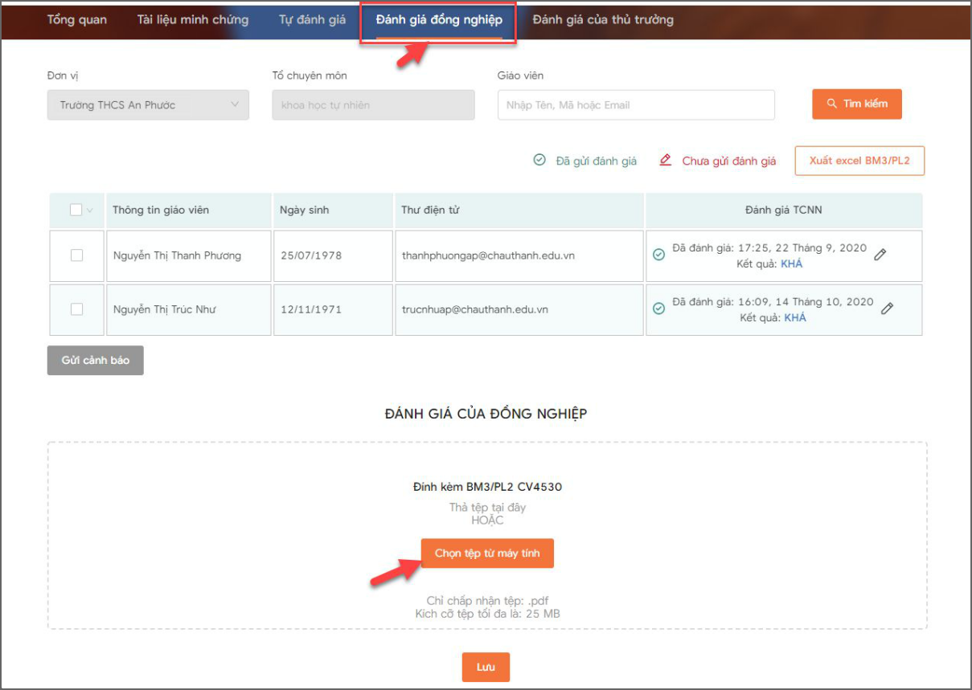

- Tệp được tải lên trong phần này bao gồm tổng hợp các ý kiến đánh giá của giáo viên trong tổ dành cho tổ trưởng theo Biểu mẫu 3 - Phụ lục 2 - Công văn 4530 (công văn được đính kèm tại màn hình tổng quan).

- Lựa chọn tệp tương ứng từ máy và lưu (Định dạng tệp cho phép là : PDF và ảnh có dung lượng tối đa 25 MB).
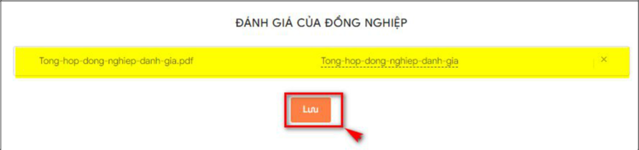

4.4. Hướng dẫn đánh giá đồng nghiệp

- Tại màn hình TTQL người học, chọn Đánh giá đồng nghiệp, tại màn hình đánh giá đồng nghiệp, chọn lần lượt giáo viên trong danh sách để đánh giá:

  - Với Tổ trưởng: Đánh giá các giáo viên trong tổ

4.4.1. Hướng dẫn Tổ trưởng thực hiện đánh giá

- Để bắt đầu đánh giá, làm theo hướng dẫn như hình minh họa sau đây:
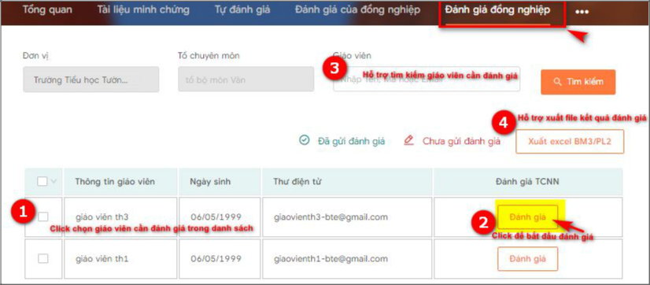

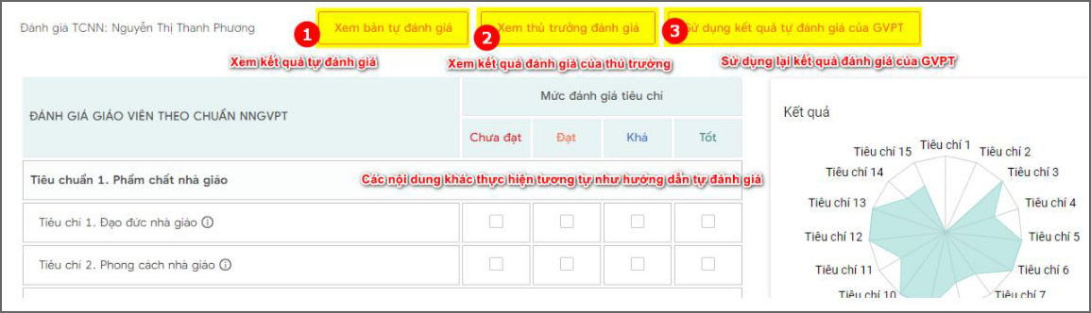
- Khi click đánh giá, hệ thống hiển thị phiếu đánh giá cùng các tiêu chí tương tự phần tự đánh giá. Ngoài ra, hệ thống hỗ trợ cho phép xem bản tự đánh giá của giáo viên, xem bản đánh giá của thủ trưởng và sử dụng lại kết quả đánh giá của giáo viên phổ thông .

4.4.3. Gửi cảnh báo

- Thông báo/cảnh báo sẽ được gửi đến email của các giáo viên được chọn, trong email bao gồm tiêu đề là tiêu đề của thông báo. Nôịdung mail chính là nôịdung của thông báo.
- Gửi cảnh báo được thực hiện trên chức vụ: Tổ trưởng, hiệu trưởng

  - Tổ trưởng gửi cảnh báo đến giáo viên trong tổ. Thực hiện click “TTQL người học” và click vào “Đánh giá đồng nghiệp”.
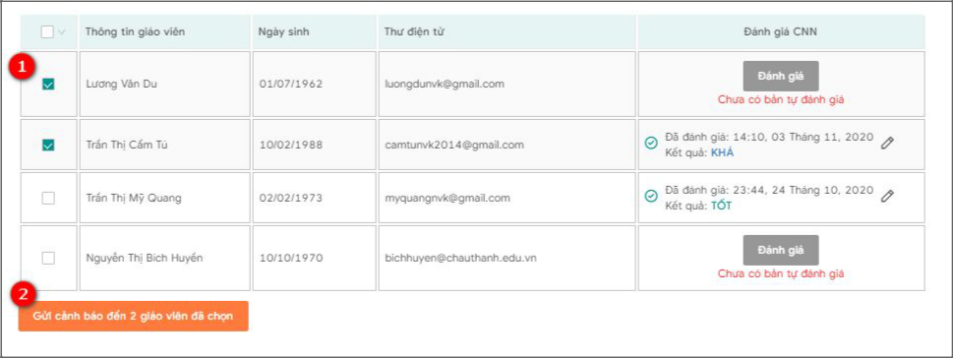

(1) Check box để chọn Giáo viên
(2) Gửi cảnh báo đến [số lượng] giáo viên.

Sau đó hiển thị màn hình để điền thông tin cảnh báo sẽ hiêṇ ra như sau:

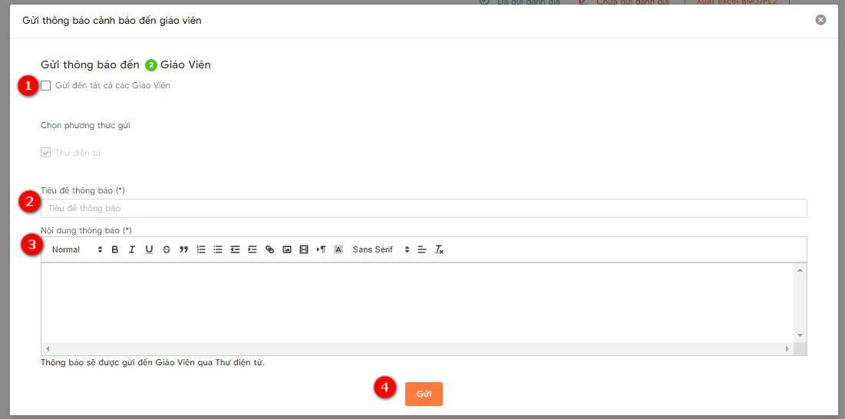

- Cho phép chọn tất cả các giáo viên để gửi cảnh báo đến tất cả các giáo viên.

- Thông tin chứa tiêu đề thông báo.

- Nôịdung thông báo

- Gửi thông báo đi.

